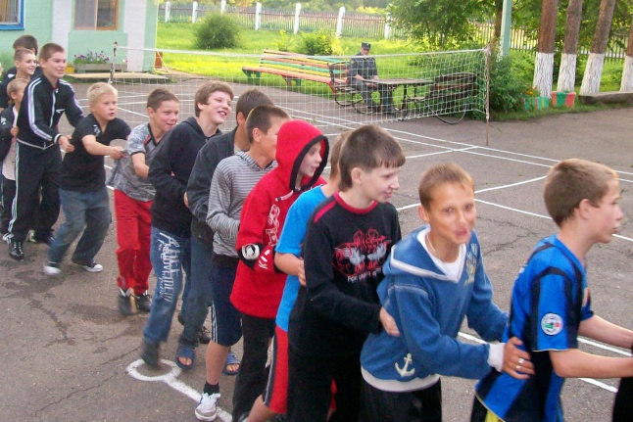 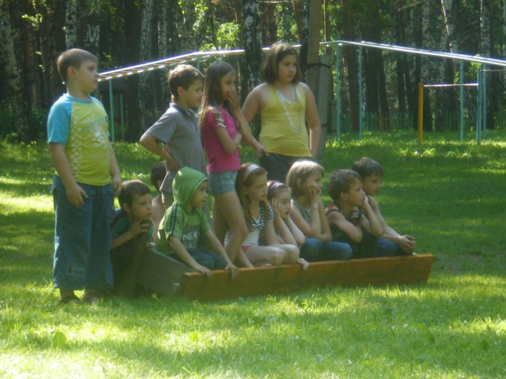 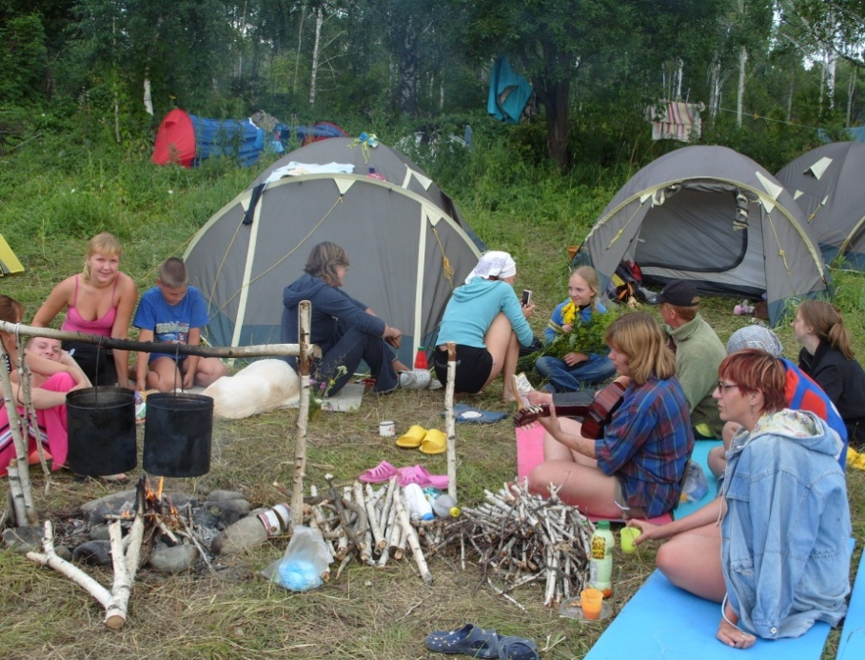 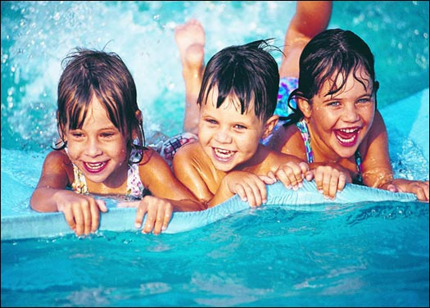  Каникулы-2012

Детский отдых-2012:
как получить компенсацию за путевку в лагерь

Уважаемые кемеровчане!
Уважаемые руководители организаций города Кемерово!

Администрация города Кемерово предлагает уже сейчас позаботиться об отдыхе и оздоровлении Ваших детей, детей сотрудников Ваших организаций в летний период 2012 года.

Если Вы планируете приобретать детские путевки в лагеря, санатории или базы отдыха Кемеровской области (другого региона страны), то у Вас есть возможность частично вернуть затраченные деньги.

Программа компенсационных выплат действует для юридических лиц города Кемерово с 2010 года. В 2011 году ею воспользовались 296 организаций различных организационно-правовых форм и форм собственности. После окончания отдыха детей и предоставления подтверждающих документов из бюджетных средств на частичную компенсацию стоимости 1 590 детских путевок было выделено 13,6 млн.руб.

Для участия в программе компенсационных выплат в 2012 году учреждениям и организациям, планирующим направить детей своих сотрудников на летний отдых в загородные лагеря Кузбасса или за его пределы, необходимо подать письменную заявку (см.приложение).

Форма заявки размещена на официальном сайте администрации города Кемерово www.kemerovo.ru (раздел «Главное» - «Каникулы-2012»).

Заявки принимаются до 30 декабря 2011 года в оздоровительном комплексе «Отдых» по адресу: проспект Кузнецкий, дом 102, кабинет № 204.

Телефоны для справок: 21-07-74
36-90-42.

Каникулы-2012

Приложение №1
к Порядку возмещения
стоимости путёвок организациям

В управление социальной защиты населения
администрации г. Кемерово
от ____________________________________
(наименование организации, учреждения)
Ф.И.О. ответственного лица______________________
Контактные телефоны: рабочий __________________
сотовый __________________
(обязательно)
Дата подачи заявки_____________________

ЗАЯВКА
на возмещение стоимости путёвок на оздоровление детей
за счет средств бюджета Кемеровской области

Организация __________________________________________________________________________________________
полное название
Юридический адрес____________________________________________________________________________________
адрес, индекс
Учредительный документ _______________________________________________________________________________
устав, доверенность (номер, дата) и др.
Банковские реквизиты:
ИНН ________________________________
КПП_________________________________
ОГРН________________________________
р/с___________________________________
к/с___________________________________
Банк получатель_______________________
БИК_________________________________
Счет юридического (физического) лица ___________________________________________________________________
(нужное подчеркнуть)
Общая численность детей работников организации школьного возраста до 18 лет (включительно) _____________(чел.)

просит выделить за счет средств областного бюджета на частичную компенсацию стоимости путёвки на оздоровление детей в сумме ______________________________________________________________________(руб.)
на закупленные путёвки, в том числе:

Название оздоровительного учреждения | Количество путёвок | Количество дней пребывания по 1 путёвке | Сумма к возмещению (руб.)
Детские санатории
Санаторно-оздоровительные лагеря круглогодичного действия
Загородные стационарные детские оздоровительные лагеря,
в т.ч. МАУ «Оздоровительный комплекс «Отдых» (лагеря «Пламя», «Солнечный», «Журавлик», «Спутник») г.Кемерово, МАУ «Центр активного отдыха «Космос» г.Кемерово
Итого:

_______________________ _________________ ________________________
(должность руководителя) (подпись) (Ф.И.О. полностью)

Главный бухгалтер _________________ ________________________
(подпись) (Ф.И.О. полностью)
М.П.

Примечание:
заявки принимаются до 30.12.201, документы, подтверждающие отдых детей - до 01.10.2012 по адресу: пр Кузнецкий, 102, каб. № 204, тел. для справок: 21-07-74.

